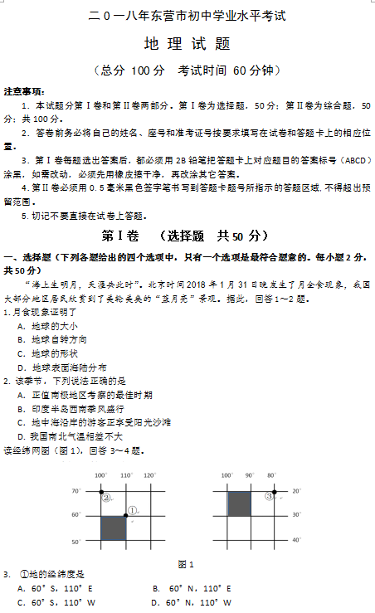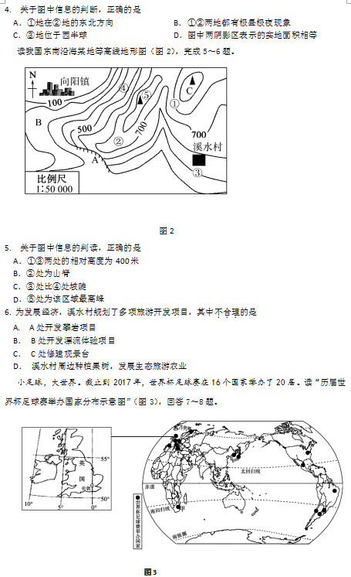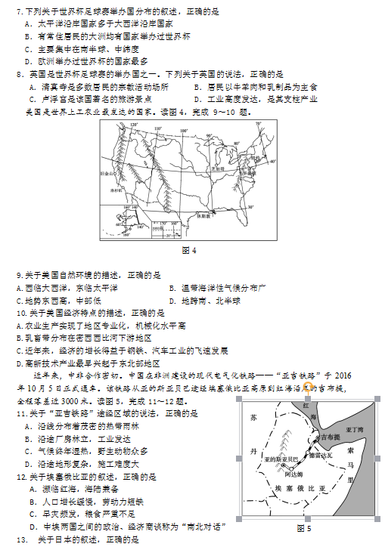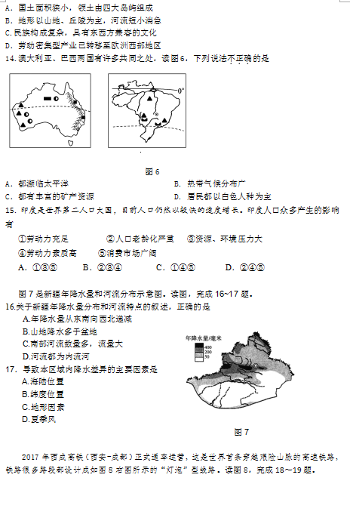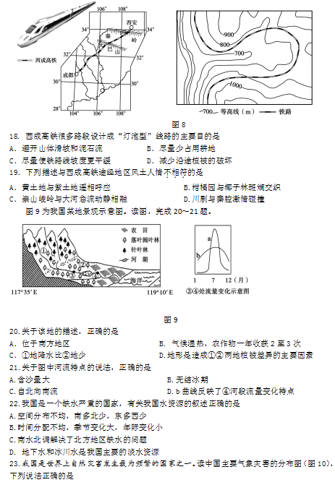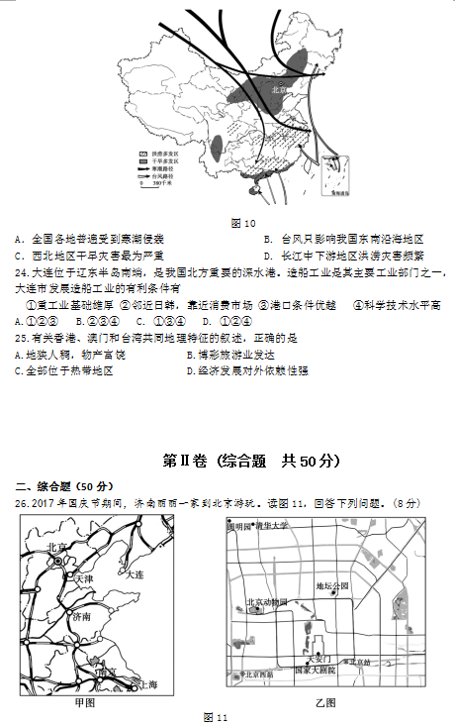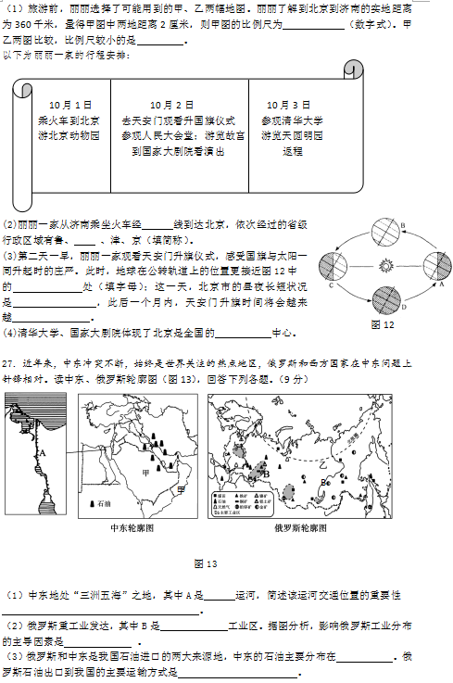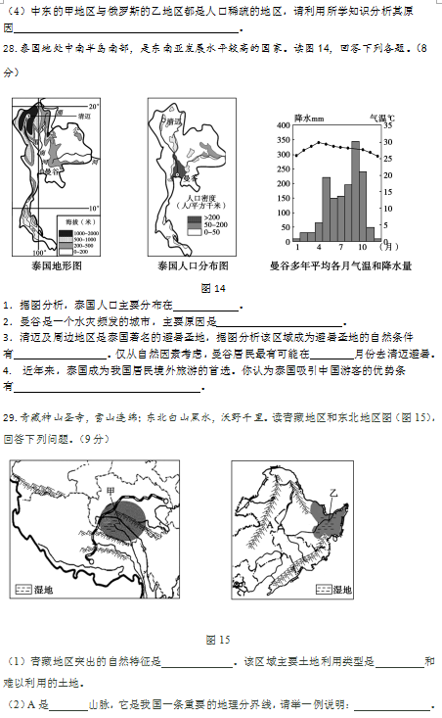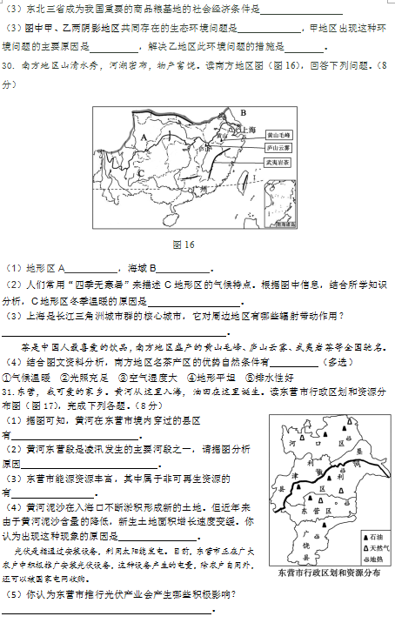

**地理试题参考答案及评分标准**

**一、选择题（50分）（每小题2分，共50分）**

|  |  |  |  |  |  |  |  |  |  |  |  |  |  |
| --- | --- | --- | --- | --- | --- | --- | --- | --- | --- | --- | --- | --- | --- |
| 题号 | 1 | 2 | 3 | 4 | 5 | 6 | 7 | 8 | 9 | 10 | 11 | 12 | 13 |
| 答案 | C | A | B | C | B | B | D | B | C | A | D | C | B |
| 题号 | 14 | 15 | 16 | 17 | 18 | 19 | 20 | 21 | 22 | 23 | 24 | 25 |  |
| 答案 | A | A | B | C | C | B | D | D | A | D | C | D |  |

**二、综合题（50分）**

26.(共8分)

（1）1:18，000，000 甲图………………………………………………………………………………… 2分

（2）京沪 冀………………………………………………………………………………………………………...2分

（3）D 昼短夜长 晚………………………………………………………………………………3分

（4）文化…………………………………………………………………………………………………………………………1分

27.（共9分）

（1）苏伊士运河…………………………………………………………………………………………………………..1分

苏伊士运河沟通了红海和地中海，大大缩短了印度洋和大西洋之间的通航里程……2分

（2）乌拉尔 矿产资源（自然资源/资源）……………………………………………………2分

（3）波斯湾及其沿岸地区 管道运输……………………………………………………………….2分

（4）甲地地处热带沙漠气候区，气候极端干旱……………………………………………………….1分

乙地纬度高，气候终年寒冷……………………………………………………………………………….1分

28.（共8分）

（1）河流沿岸和河口三角洲……………………………………………………………………………………….1分

（2）位于河口三角洲，地势低平，排水不畅 ；属热带季风气候，雨季长，降水丰富（西南季风不稳定）……………………………………………………………………………………………………………..2分

（3）①纬度相对较高，气温较低；②（位于山区）海拔高，气温低……….……………...2分

4（月）………….……………………………………………………………………………………………………….1分

（4）距离近，节省时间，费用低；独特的热带自然景观和风土人情；华人华侨比重大，交流方便（任意两点，意思正确即可）………………………………………………………………………..2分

29.（共9分）

（1）高寒 草地………………………………………………………………………………………………………2分

（2）大兴安岭 ……………………………………………………………………………………………………………….1分

大兴安岭是东北平原和内蒙古高原的分界线（或地势二、三阶梯分界线；半湿润地区和半干旱地区分界线；种植业和畜牧业分界线；耕地和草地分界线）(任举一例即可)

………………………………………………………………………………………………………………………………………..1分

（3）地广人稀，本地粮食消费少；农业科学技术水平高（机械化程度高）….………….2分

（4）湿地面积减少 全球气候变暖，冰川逐年萎缩 停止开荒（垦），建立自然保护区…………………………………………………………………………………………………………………….3分

30.（共8分）

（1）四川盆地 黄海………………………………………………………………………………………………2分

（2）纬度较低，冬季气温较高；受冬季风影响小……………………………………………………….2分

（3）上海能为周边地区提供资金、技术、人才、信息、市场、管理经验（答任意两点可得1分，答任意三点可得2分）……………………………………………………….……..…………………2分

（4）①③⑤(选对两个得1分，多选、错选均不得分)…………………………………………………2分

31.（共8分）

（1）东营区、利津县、垦利区（不计顺序，少些、多写、错写均不得分）…………...2分

（2）①该河段自纬度相对较低的地区流向纬度相对较高的地区②该河段有结期(意思正确即可)…………………………………………………………………………………………………………………..…….2分.

（3）石油、天然气………………………………………………………………………………………………………… 1分

（4）(黄土高原地区采取了植树种草，修梯田、建档土坝等措施，)黄土高原水土流失减轻了（小浪底调水调沙）（意思正确即可）…………………………………………………………1分

（5）①（优化能源结构）改善了空气质量；②增加了居民收入（提高了居民的生活水）（其他合理答案可酌情给分）………………………………………………………………………………………2分